Государственное бюджетное общеобразовательное учреждение
Ростовской области «Таганрогский педагогический лицей-интернат»

ИНДИВИДУАЛЬНАЯ ПРОЕКТНАЯ РАБОТА

Тема: «Добро и зло в поэме М.Ю. Лермонтова “Демон”
и их отражение в живописи»

Автор работы:
Абдулина Анна, 11 «И»
Научный руководитель:
Смоличева Софья Владимировна,
учитель русского и литературы

г. Таганрог
2023

Содержание
Введение…………………………………………………………………………………. | 3
Основная часть..……………………………………………………………………..….. | 3
1. Обзор и систематизация материалов о поэме М.Ю. Лермонтова «Демон»…………………………………………………………………………………… | 3
2. Сбор фактического материала: поиск иллюстраций к поэме М.Ю. Лермонтова «Демон» и цитатного материала……………….…………………….............................. | 4
3. Содержание тематического буклета «Добро и зло в поэме М.Ю. Лермонтова “Демон” и их отражение в живописи» …………………..……...………………..……. | 4
4. Оформление тематического буклета «Добро и зло в поэме М.Ю. Лермонтова “Демон” и их отражение в живописи»; практическая ценность проектного продукта ………………………………...……………………………………………….. | 5
Заключение…………….………………………………………………………………... | 6
Список литературы………...………….………………………………………………... | 6
Приложение……………………………………………………………………………… | 7

Введение

Актуальность. Изучение проблем добра и зла в поэме М.Ю. Лермонтова «Демон» и их отражения в живописи может быть интересно нашим современникам, поскольку позволяет дополнить представления о художественном мире известного русского поэта и узнать о том, как восприняли ее смысл художники-иллюстраторы. Это, в свою очередь, дает возможность определить наше отношение к названной проблематике с позиций нравственных ценностей сегодняшнего дня.
Цель работы: определить сущность понятий «добро» и «зло», рассмотреть в этом ключе нравственную проблематику поэмы М.Ю. Лермонтова «Демон» и ее отражение в живописи.
Задачи:
- прочитать поэму М.Ю. Лермонтова «Демон»,
- выявить в тексте проблематику и образы добра и зла,
- составить обзор иллюстративного ряда к поэме,
- разработать тематический буклет «Добро и зло в поэме М.Ю. Лермонтова “Демон” и их отражение в живописи».
Объектом проектной деятельности являются текст поэмы М.Ю. Лермонтова «Демон» и иллюстрации к ней, созданные русскими художниками.
Предметом проектной деятельности являются проблемы добра и зла в поэме М.Ю. Лермонтова «Демон» и их воплощение в живописи.
Для достижения поставленной цели и решения вышеперечисленных задач были использованы следующие методы проектирования: аналитико-исследовательский, описательный, историко-литературный, сравнительный, а также метод проектирования.

Основная часть

1. Обзор и систематизация материалов о поэме М.Ю. Лермонтова «Демон»

В ходе работы над заявленной темой мы рассмотрели ряд вопросов, связанных с историей создания поэмы и ее иллюстрированием.
М.Ю. Лермонтов начал писать «Демона» еще в 15-летнем возрасте, когда учился в Благородном пансионе при Московском университете, однако завершить это произведение тогда начинающему поэту не удалось. Он возвращался к ее замыслу на протяжении следующих десяти лет (с 1829 по 1839 годы). Поэт создал восемь редакций текста разной степени завершённости. Замысел М.Ю. Лермонтова с годами менялся и неизбежно отразил события личной жизни и тех тенденций, что развивались в российском обществе 30-х гг. XIX в. В окончательном варианте появились кавказские природа и быт, мотивы грузинской мифологии. Однако ее содержание имеет общечеловеческий, философский смысл, поскольку ее нравственное наполнение – проблемы добра и зла – делает произведение актуальным везде и всегда.
Отмечается, что «гордый ангел, низвергнутый Богом с небес, – сюжет ещё библейский, а запретная любовь райского изгнанника к земным девам – нередкий мотив в европейской литературе», и «Демон у Лермонтова – сложный, неодномерный персонаж, его могуществу соответствует его тайная тоска и зависть к земному миру», что «в целом соответствует программе отверженного романтического героя, который презирает мир и в то же время находится от него в зависимости» [1]. Очень высоко оценил поэму литературный критик Виссарион Григорьевич Белинский, который писал в одном из писем: «”Демон”» сделался фактом моей жизни, я твержу его другим, твержу себе, в нём для меня – миры истин, чувств, красот» [Там же].
Демон, будучи романтически эгоистичным, губит Тамару. Он искушает и убивает ее своей любовью, в противовес христианской традиции, когда любовь альтруистична и жертвенна.
Было установлено, что «добро и зло в поэме сплетаются в единый узел: даже Демон способен в умилении проливать слёзы. Во второй части поэмы говорится о возможном преображении падшего ангела: “И входит он, любить готовый, / С душой, открытой для добра”. “Хочу я с небом примириться, / Хочу любить, хочу молиться, / Хочу я веровать добру”, – произносит он, но это не в его власти: поцелуй демона несёт земной женщине смерть. Однако и это торжество зла, в свою очередь, служит исполнению Божественного промысла. Выясняется, что именно страдания Тамары (и, вероятно, её старания отвратить Демона от порока) обеспечивают ей райское блаженство – когда Демон уносит с собой душу Тамары, её спасает Господень ангел:

Её душа была из тех,
Которых жизнь – одно мгновенье
Невыносимого мученья,
Недосягаемых утех:
<...>
Ценой жестокой искупила
Она сомнения свои...
Она страдала и любила –
И рай открылся для любви!» [Там же].

Таким образом, философский конфликт разрешается в поэме победой Добра над Злом, Демон повержен, душа Тамары спасена.

2. Сбор фактического материала: поиск иллюстраций
к поэме М.Ю. Лермонтова «Демон» и цитатного материала

В ходе работы с различными источниками было установлено, что сегодня в существует немало иллюстраций к поэме М.Ю. Лермонтова, отражающих ее морально-нравственное содержание.
Своеобразное прочтение поэмы Лермонтова демонстрируют три картины Михаила Врубеля – «Демон сидящий» (1890), «Демон летящий» (1899) и «Демон поверженный» (1901–1902) – и его же графические иллюстрации к «Демону»:
- Тамара и Демон. Черная акварель (1890)
- Голова Демона на фоне горы (Казбека). Золотая акварель (1891)
- Голова Демона. Золотая акварель (?)
- Демон летящий. Черная акварель (1891)
- Демон, смотрящий в долину. Черная акварель (?)
- Танец Тамары. Золотая акварель (1891)
- Скачущий всадник. Золотая акварель (1890-1891)
- Тамара и Демон. Золотая акварель. (1890-1891)
- Демон у стен монастыря. (?)
- Тамара в гробу. Черная акварель (1890-1891)
- Демон и Ангел с душой Тамары. Черная акварель (?)
- Демон стоящий (?)
и многие другие [2]. К ним были подобраны цитаты из поэмы.

3. Содержание тематического буклета
«Добро и зло в поэме М.Ю. Лермонтова “Демон” и их отражение в живописи»

Из всего многообразия цитатного и иллюстративного материала мы отобрали фрагменты, ярче всего передающие этический смыл поэмы М.Ю. Лермонтова «Демон», а также обобщили материалы ряда исследовательских работ, посвященных произведению.
Была разработана следующая структура буклета:
• титульная страница,
• поэма М.Ю. Лермонтова «Демон» – романтическое произведение,
• образы Добра в поэме,
• образы Зла в поэме,
• автобиографические черты в образе Демона,
• идейное содержание поэмы «Демон» (см. Приложение).

4. Оформление тематического буклета
«Добро и зло в поэме М.Ю. Лермонтова “Демон” и их отражение в живописи»;
практическая ценность проектного продукта

Сегодня используются несколько близких понятий «буклет». В нашем случае логичнее учитывать следующее толкование.
Буклет – это вид рекламного (прежде всего) издания в виде листа, сложенного определенным способом в несколько изгибов (как правило, в два). Буклет является информационной продукцией, которая печатается в цвете и сочетает текст с красочными картинками, фотографиями или рисунками. «Тематика такого печатного издания может быть любой» [3]. Отмечается также, что «во французском языке есть слово bouclette, которое переводится как “колечко”. Оно имеет непосредственное отношение к рекламной деятельности. В английском языке известен термин booklet, который переводится как “книжечка” и обозначает краткие проспекты, предназначенные для информирования покупателей о новом товаре» [3]. Однако мы предлагаем особый вид буклета – учебный, содержащий материалы по определенной теме.
Целевой аудиторией такого продукта, как тематический буклет, могут стать как учащиеся старших классов школ, колледжей и всех, кто интересуется литературой и живописью и любит творчество М.Ю. Лермонтова.
Буклет разработан с использованием программ MS Word, СorelDRAW X4, Adobe illustrator, MS Publisher на основе изучения представленных в сети Интернет иллюстраций к поэме. Указанные компьютерные программы позволяют применить готовый шаблон буклета, дополнив его нужной нам информацией. Он выполнен в соответствующем цветовом решении, на бумаге А4 в развороте 210*297мм. Небольшой формат буклета тем не менее позволяет запечатлеть на нем достаточное количество информации. Такой буклет можно использовать в качестве раздаточного материала на уроках литературы в 10-м классе или как материал для создания презентаций, набора открыток и проч. (см. Приложение). Яркий и познавательный, он будет стимулировать интерес учащихся к изучению классических произведений отечественной литературы.

Заключение

В завершение необходимо отметить, что поэма М.Ю. Лермонтова «Демон» входит в корпус произведений, обязательных для прочтения при изучении русской литературы в 10-м классе. Установлено, что иллюстрации М. Врубеля помогают ярче передать глубокий морально-этический смысл произведения, увидеть его в новом свете.
Предлагаемый буклет, проиллюстрированный работами М. Врубеля, выполняет просветительскую функцию, он может быть использован в организации и проведении уроков литературы и факультативных занятий для школьников, студентов колледжей и всех желающих.
Работа над проектом буклета дала мне возможность узнать много нового о поэме и глубже ее понять.

Список литературы

- Гендлин В. Поэма о вселенском противостоянии Добра и Зла, завершающая традицию русского романтизма. Итог размышлений Лермонтова о том, способна ли любовь победить разочарование, скепсис и порок. Комментарии. [Электронный ресурс] URL: https://polka.academy/articles/569 (дата обращения: 12.12.2022).
- Иллюстрации Врубеля к поэме «Демон» М.Ю. Лермонтова [Электронный ресурс] URL: https://theocrat.ru/illjustracii-vrubelja-k-pojeme-demon-mju-lermontova.html (дата обращения: 12.12.2022).
- Буклет. [Электронный ресурс] URL: https://www.syl.ru/article/391956/buklet---eto-opredelenie-osobennosti-vidyi-i-rekomendatsii (дата обращения: 12.12.2022).
- Лермонтов М.Ю. Демон. [Электронный ресурс] URL: https://ilibrary.ru/text/1149/p.1/index.html?ysclid=lcqpb7mbhw577870714 (дата обращения: 12.12.2022).

Приложение

ТИТУЛЬНАЯ СТРАНИЦА
Иллюстрация | Текст
«Таганрогский педагогический лицей-интернат»  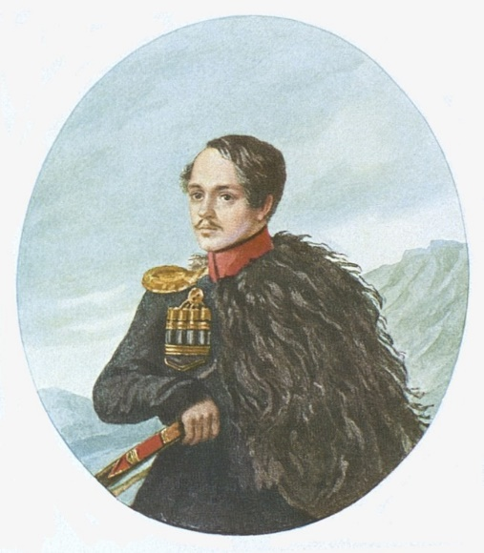  Добро и зло в поэме  М.Ю. Лермонтова «Демон»  Выполнила ученица 11 «И» класса  Абдулина Анна  Научный руководитель:  учитель русского языка и литературы  Смоличева Софья Владимировна | М.Ю. Лермонтов (1814-1841) начал писать «Демона» еще в 15-летнем возрасте, когда учился в Благородном пансионе при Московском университете, однако завершить это произведение тогда начинающему поэту не удалось. Он возвращался к ее замыслу на протяжении следующих десяти лет (с 1829 по 1839 годы). Поэт создал восемь редакций текста разной степени завершённости. Замысел М.Ю. Лермонтова с годами менялся и неизбежно отразил события личной жизни и тех тенденций, что развивались в российском обществе 30-х гг. XIX в. В окончательном варианте появились кавказские природа и быт, мотивы грузинской мифологии. Однако содержание имеет общечеловеческий, философский смысл, поскольку ее нравственное наполнение – проблемы добра и зла – делает произведение актуальным везде и всегда.

ПОЭМА М.Ю. ЛЕРМОНТОВА «ДЕМОН» – РОМАНТИЧЕСКОЕ ПРОИЗВЕДЕНИЕ
Иллюстрация | Текст
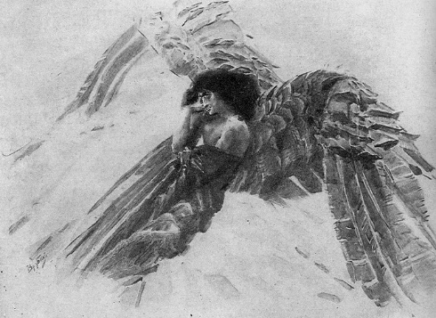  М. Врубель. Демон летящий. Черная акварель (1891) | Поэму «Демон» можно назвать одним из самых значимых произведений в творчестве М.Ю. Лермонтова.  Оно развивает вечную тему борьбы добра и зла в душе человека. Демон – дух, восставший в одиночку против мирового порядка. Он бунтует против участи падшего Ангела, стремится вырваться из плена разочарованности. В нем борются противоположные страсти – индивидуализм и любовь, олицетворяющие зло и добро.

ОБРАЗЫ ДОБРА В ПОЭМЕ
Иллюстрация | Текст
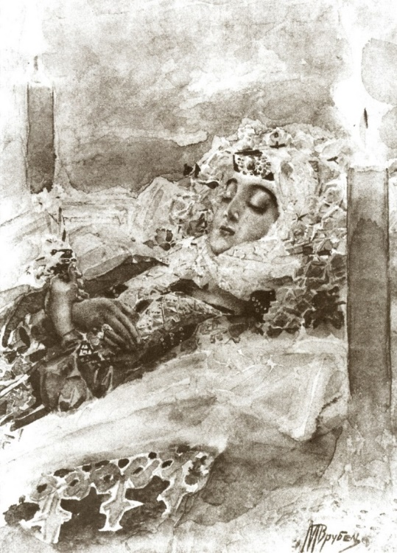М. Врубель. Тамара в гробу. Черная акварель. 1890-1891 | Тамара – воплощение женской прелести, неискушенности, чистоты, душевной гармонии, детской незащищенности, полная противоположность образу Демона. Она готова пожертвовать своей жизнью ради бушующих страстей, захвативших все душу. Образ погибшей Тамары – образ ангельски чистой, неиспорченной души; ее лицо сохраняет тепло ярких красок, дремлющий под ресницами взор и улыбку, напоминающую закатный луч солнца, золотящий ночным вечером снежные горные вершины.  Ангел в поэме действует от имени Бога; бессильный на земле, он побеждает Демона на небе, выигрывая сражение за душу Тамары. Душа красавицы теперь принадлежит Богу:  Ценой жестокой искупила  Она сомнения свои...  Она страдала и любила –  И рай открылся для любви!

ОБРАЗЫ ЗЛА В ПОЭМЕ
Иллюстрация | Текст
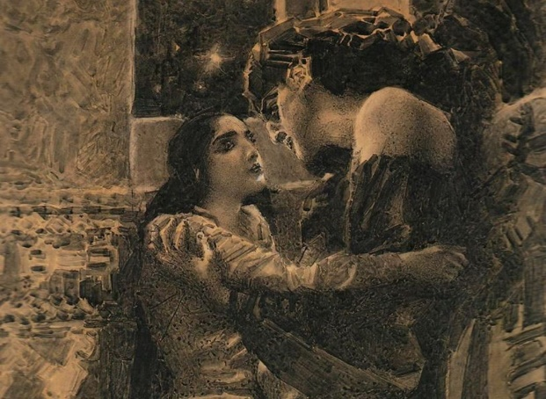М. Врубель «Тамара и Демон», или «Люби меня!» (1890). Фрагмент иллюстрации М.А. Врубеля к поэме М. Ю. Лермонтова. | В самом начале поэмы Демон «сеял зло без наслажденья. Нигде искусству своему он не встречал сопротивленья – и зло наскучило ему». Демон видит счастливый танец чужой невесты, который оживляет «немой души его пустыню» и убивает ее жениха: «И вновь постигнул он святыню любви, добра и красоты». Через чувство к Тамаре Демон ощутит потребность творить добро, восхищаться красотой мира, любовь ко всему живому, то есть все то, чего он был лишен, оказавшись низвергнутым Богом: «Он любовался – и мечты о прежнем счастье цепью длинной...пред ним катилися тогда». Казалось, любовь к Тамаре подарит надежду на возрождение Демона, воплотит его бунт против уготовленной судьбы. Однако любовь неземного существа, вечного гения зла греховна и опасна для земной женщины. Демон же жаждет возродиться, обрести новое счастье, пусть и ценой невинной души девушки. Это показывает нам его беспощадность, жестокость и, можно сказать, равнодушие к земным созданиям. Демон не способен на нежную, преданную, безгрешную любовь. Его любовь разрушительна, безумна и гибельна.
АВТОБИОГРАФИЧЕСКИЕ ЧЕРТЫ В ОБРАЗЕ ДЕМОНА
Иллюстрация | Текст
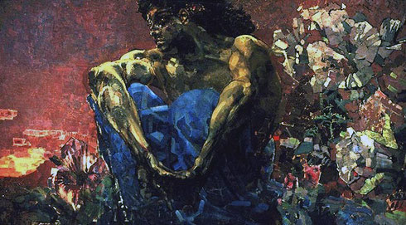  М. Врубель. Демон сидящий. | Почти все исследователи поэмы отмечают в образе Демона ярко выраженное авторское начало.  Например, поэт и критик Аполлон Григорьев писал: «Лермонтов без страха и угрызений, с ледяной иронией становится на сторону тревожного, отрицательного начала в своём «Демоне»… он с ядовитым наслаждением идёт об руку с мрачным призраком, им же вызванным».  Позже. в эпоху Серебряного века Дмитрий Мережковский в статье «Поэт сверхчеловечества» пишет, что Лермонтов обречён на печальную участь быть среди «тех нерешительных ангелов, которые в борьбе Бога с дьяволом не примкнули ни к той, ни к другой стороне».  Русский критик и философ Владимир Соловьёв ⁠писал, ссылаясь на свидетельства современников поэта, что «рядом с самыми симпатичными проявлениями души чувствительной и нежной обнаруживались у него резкие черты злобы, прямо демонической».  Вместе с тем Соловьёв отмечал, что Лермонтову была свойственна подлинная религиозность, боровшаяся с его демоническими амбициями. Она была близка по своей природе желанию Демона «с небом примириться» и «веровать добру»: «Главное сходство Лермонтова с его Демоном – не в приверженности злу, а именно в <…> двойственности, затаённой надежде на любовь и обновление».

ИДЕЙНОЕ СОДЕРЖАНИЕ ПОЭМЫ «ДЕМОН»
Иллюстрация | Текст
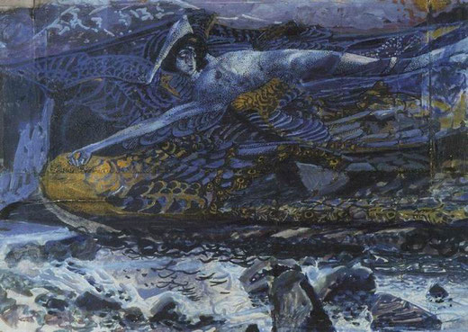М. Врубель. Демон поверженный. Эскиз. | «Любовь и порок несовместимы», – об этом говорит М.Ю. Лермонтов в «Демоне». Истинное, не эгоистичное чувство призывает к добродетели, самопожертвованию, отказу от гордыни.  Но Демону не дана способность так любить. Одержимый жаждой превосходства над Небом и желанием испытать любовь, он тем самым теряет надежду на возрождение.  Тамара, почитающая Бога, спасается, а дерзко противостоящий Создателю Демон обрекает себя на вечное одиночество и неприкаянность.

